附件3
交通路线
- 报到酒店
桂林大公馆酒店，桂林秀峰区中隐路2号
- 出行方式
交通指引：
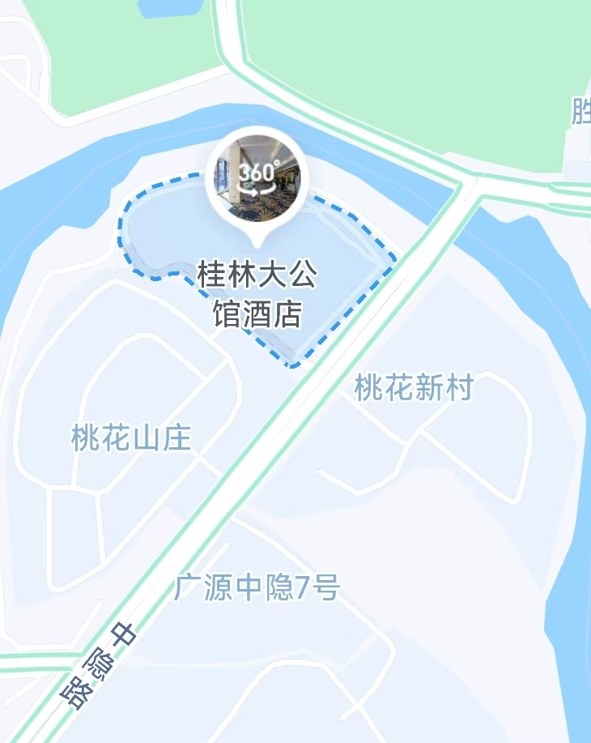
两江机场距离酒店约28公里，打车约50分钟；桂林站距离酒店约3公里，打车约16分钟；桂林北站距离酒店约8公里，打车约28分钟；桂林西站距离酒店约13公里，打车约30分钟。

